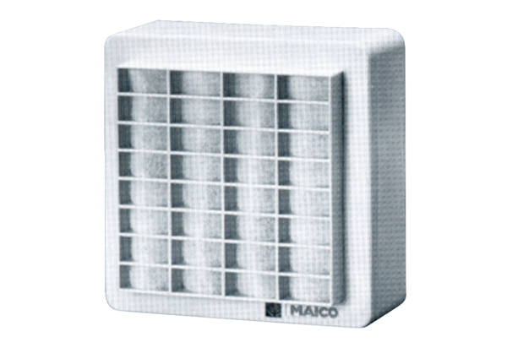ERA 9Unité de conditionnement : 1 pièceGamme:
Numéro de référence : 080108Fabricant : MAICO

